Sprint 7

Rafael Antonio

\*Problemas na geração do gráfico burndown pela alteração manual do engenheiro de maneira incorreta.

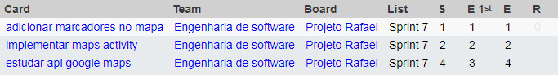

Luciano Trigueiro

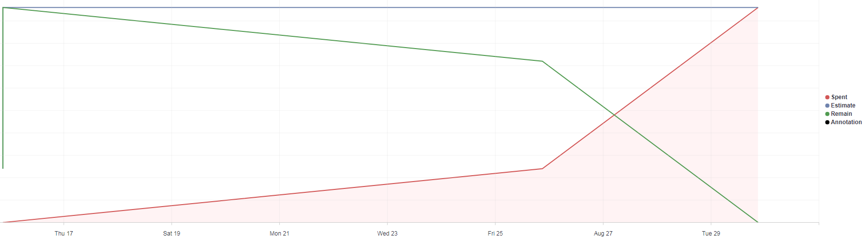



Antônio Soares

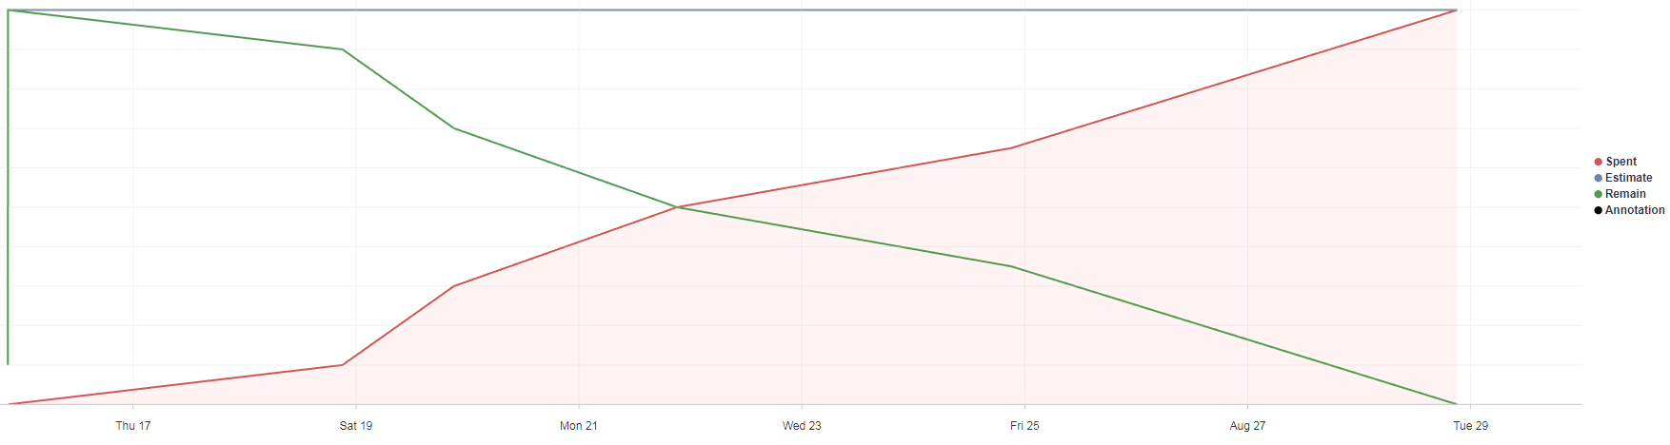

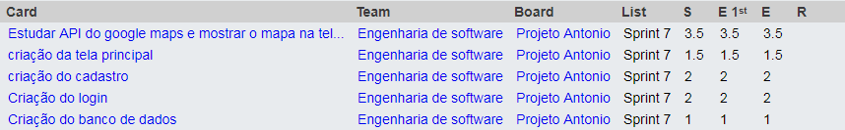

Ulysses Duarte

